成绩在线查询流程
一、2024级及以后年级学生适用
（一）PC电脑端
第1步：登录网址 https://scecj.ouc.edu.cn/，用户名：身份证号，初始密码：身份证号后6位。初次登录请重置密码。
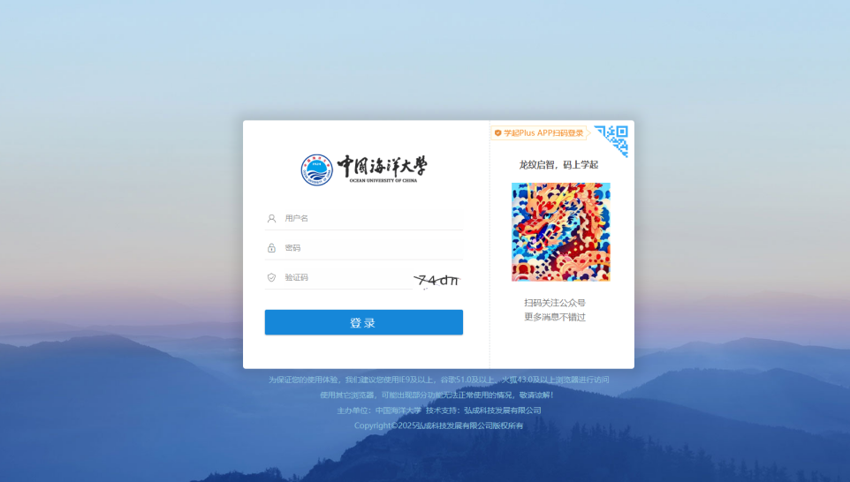
第2步：点击“成绩”。
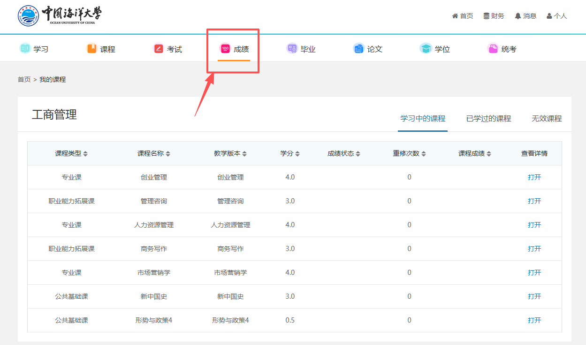
第3步：点击“已学过的课程”和“学习中的课程”，查看成绩。“已学过的课程”为成绩已合格的课程，“学习中的课程”为本学期未完成的课程和以往学期成绩状态为“未通过”的课程。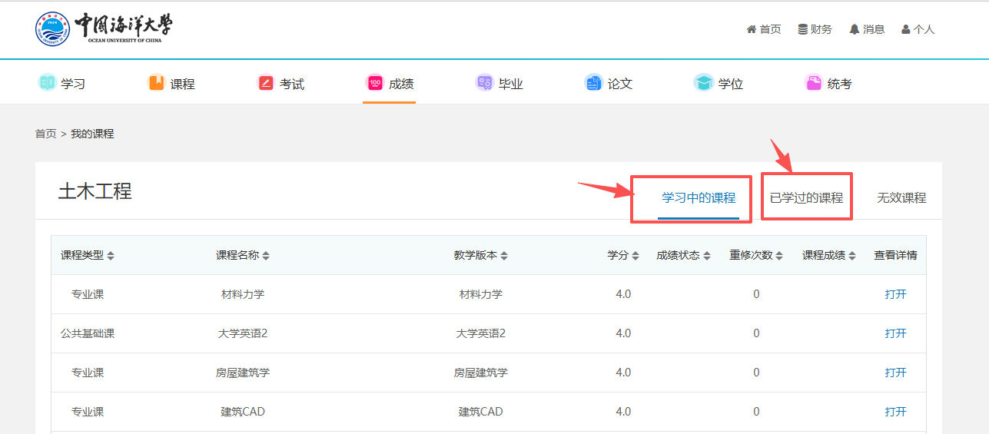

- 手机端
第1步：苹果手机用户通过“苹果APP Store”，安卓手机用户通过“应用宝”“应用市场”“应用商店”等，搜索“学起Plus”下载安装，也可使用手机扫描下方二维码下载安装。


第2步：打开“学起Plus”APP，进行账号登录。学校项选择“中国海洋大学”、业务线项选择“成教”、输入用户名、密码（用户名：身份证号，初始密码：身份证号后6位，与PC电脑端用户名和密码相同）。
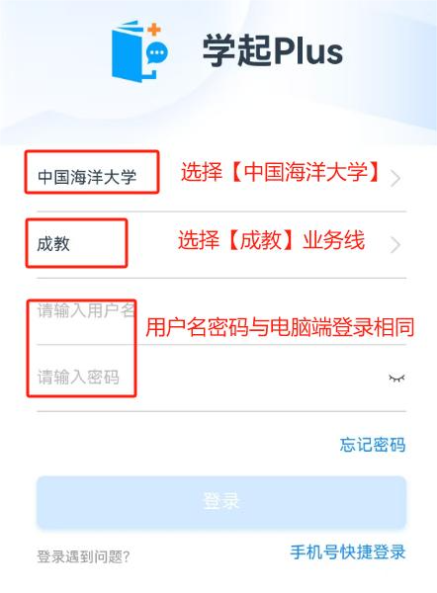
第3步：登录后点击首页的“学习报告”，即可查看每门课程的成绩及通过情况。
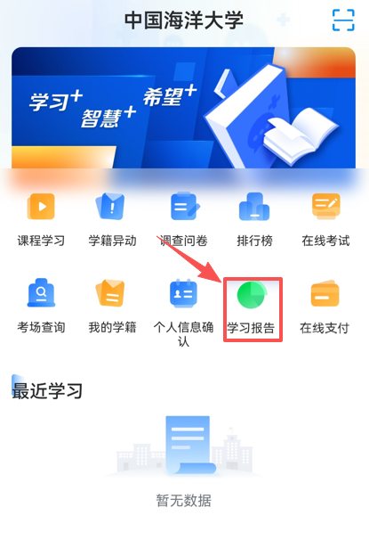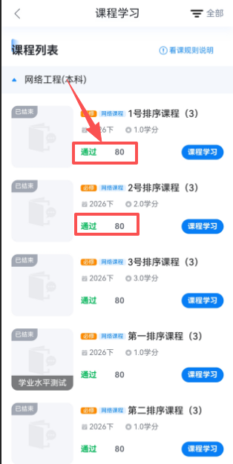
二、2024级以前年级学生适用
（一）PC电脑端
第1步：登录网址https://jwpt.jxjy.ouc.edu.cn/，用户名：学号，初始密码：身份证号后6位。初次登录请重置密码。

第2步：学生登录平台后，点击左侧菜单栏“成绩管理-成绩查看”或选择“快捷菜单-成绩查看”，即可查看成绩。
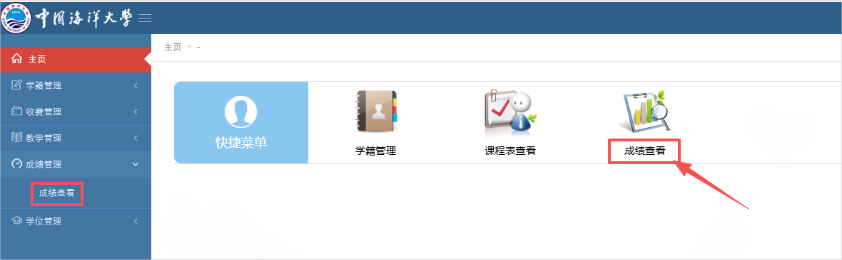
（二）手机端
第1步：手机扫描下方二维码，下载安装“海大继续教育APP”。

第2步：打开APP，点击右下角“我的”，点击头像，输入相关信息进行登录。学生账号为学号，初始密码为身份证号后6位。可点击“忘记密码”进行密码修改。
点击图示“我的——我的成绩”，即可查看成绩。
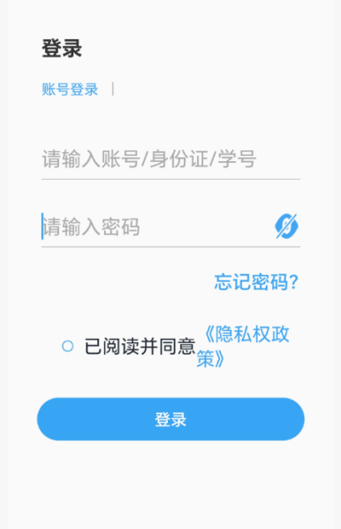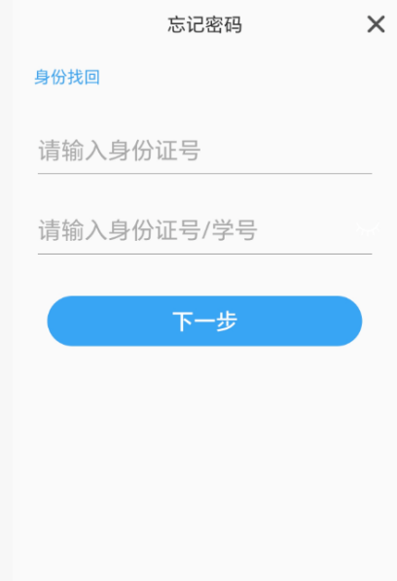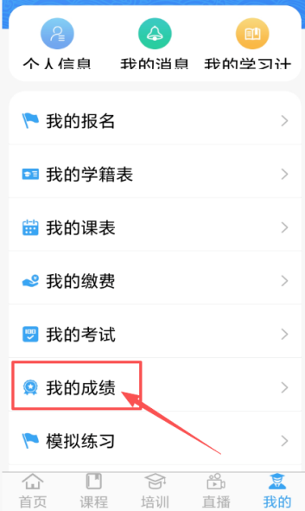

平台或APP使用中如遇无法解决的技术问题，请咨询学院资源技术部，电话0532-85901550。

